Documentation du projet

Aichata Barou Kanté, Saint Ange et Charle-Olivier Côté

# **Introduction**

Présentation du contexte du projet : développer une application qui permet à l’utilisateur de passer des commander dans un restaurant.

Ce projet avait pour but de développer une application qui va permettre de faire plusieurs taches. Cette application doit permettre à l’utilisateur de voir le menu ( avec les plats, les prix et les catégories), choisir ce qu’il veut manger (plusieurs plats possibles), obtenir le total à payer avec une taxe de 15%, recevoir un reçu bien et aussi de sauvegarder cette commande dans un fichier texte.

L’application de gestion des taches est très importante. Ces différentes options rendent la vie de l’utilisateur facile en lui permettant de gérer ses commandes plus facilement et efficacement.

### **Explications sur l'algorithme :**

1. **Afficher le menu :** Afficher le menu du restaurant (plats, prix, catégories).
2. **Choix du menu:** demander à l’utilisateur de choisir un ou plusieurs plats
3. **Calculer le total et Générer un reçu avec taxe de 15%**
4. **Sauvegarder la commande.**

Dans le cadre de notre projet nous avons utilisés la manipulation des fichiers, des dictionnaires et des fonctions.

* La liste nous a servi de stocker toutes les commandes des utilisateurs
* Les fichiers ont permis de Générer un reçu et aussi d’afficher le menu.

# **Journal de bord : Résumé des modifications apportés et des ajustements faits :**

|  |  |  |  |
| --- | --- | --- | --- |
| Étapes | Noms et prénoms | Date | Descriptions |
| Compréhension du projet | Toute l’équipe | 1.-avr | On a commencé par comprendre l’énoncé, dans un premier temps on a échangé et on s’est mis d’accord sur l’objectif du projet on s’est servis de l’application McDonald’s |
| Fonction principale d’affichage de menu | Toute l’équipe | 13-avr | Nous avons commencé par mettre en place une fonction qui permet d’afficher tous les menus de l’application |
| Fonction de prise des commandes | Toute l’équipe | 21-avr | Ensuite nous avons pour chaque fonction qui représente une tache de l’application créer une fonction a commencé par la fonction d’affichage du menu |
| Les autres fonctions du projet | Toute l’équipe | 25-avr | Nous avons enfin travaillé sur les fonctions relatives aux autres tâches de notre application |
| Les tests | Toute l’équipe | 30-avr | Après avoir programmé, nous avons procédé aux tests pour voir si le code marchait bien et ensuite nous sommes passés à la documentation. |

**On a rencontré certaines erreurs au cours de l’exécution de notre projet. Au début on n’arrivais pas à bien afficher le menu mais avec l’aide de la prof ça a bien marcher. Voici quelques captures d’écran :**

**On avait du mal à faire le total des commandes et afficher le réçu.**

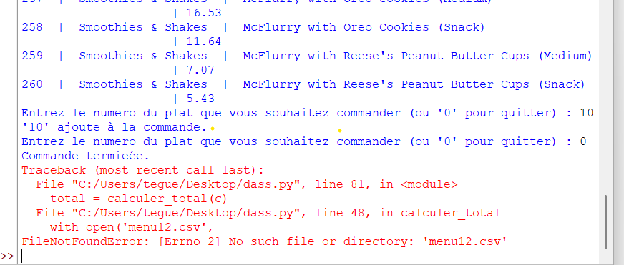

**On a eu du mal a trouver le fichier menu dans l’exécution du code.**

# **Test et résultat (explication avec des captures d’écran)**

Le menu principal de notre projet :

Choix du plat, affichage du réçu

# **Conclusion et perspectives (leçons apprises, évaluation des objectifs, propositions d’améliorations pour des projets futurs)**

Le mini-projet de gestion des tâches d’une application en Python a permis de mettre en œuvre des concepts fondamentaux de programmation, notamment la manipulation des fichiers. Ce projet a fourni une expérience pratique dans la planification, le développement et le débogage d'une application complète à petite échelle.

Les objectifs initiaux ont été atteints. En résumé, ce projet a consolidé nos compétences en programmation Python tout en ouvrant la voie à des applications plus complexes et plus abouties dans des projets futurs.